**Предмет:** Английский язык

**Дата проведения:** 31.01.22.

**Группа №** 1-3

**Тема урока:** The Russian Federation

**Преподаватель:** Айдемирова З.Р**.**

I Прочитать и перевести текст.

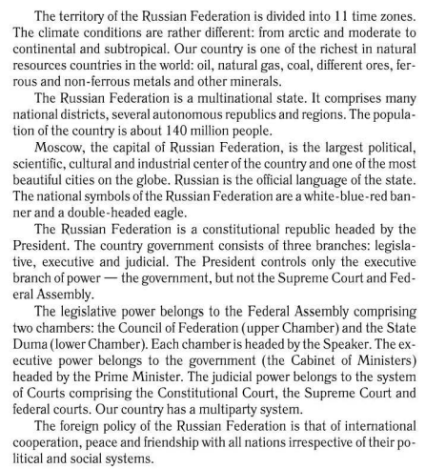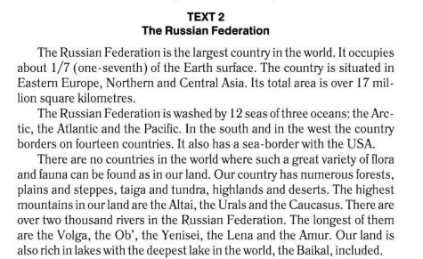

II Выписать и выучить слова.

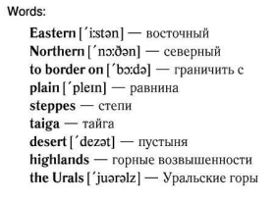

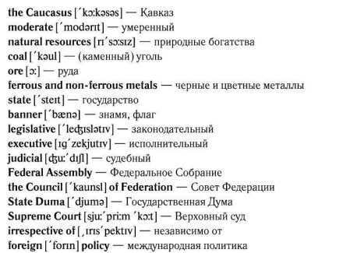

III Ответить на вопросы.

